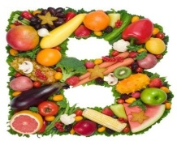
Чистая кожа, сияющие глаза, нежный румянец, здоровые волосы
и ногти говорят не только о красо те, но и о здоровье. Летние фрукты и овощи , насыщенные витаминами, по- дарят нам внутреннее сияние и повы- сят иммунитет на месяцы вперед.

Виды витаминной недостаточности Авитаминоз
Отсутствие в организме
какого-либо витамина.
Последствия: цинга, рахит, куриная слепота, пеллагра,берибери.

Гиповитаминоз
Частичная недостаточность витами- на. Быстрая утомляемость, понижен- ная работоспособность, повышенная раздражимость, снижение сопротив- ляемости к инфекциям.

Гипервитаминоз возникает при избы- точном потреблении витаминов. Про- является в виде интоксикации (отравления) организма.

.

ОГКОУШ № 39
Телефон: 88422279312
ОГКОУШ № 39

П А М Я Т К А Д Л Я Р О Д И Т Е Л Е Й
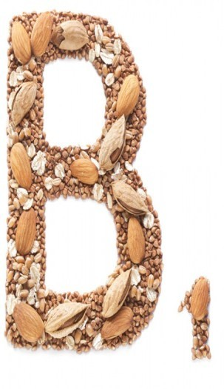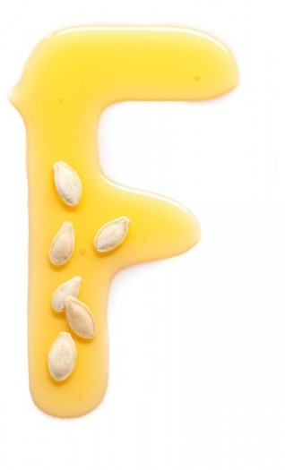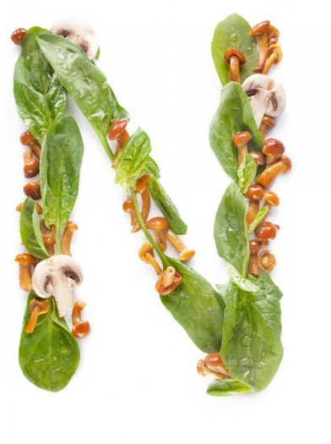

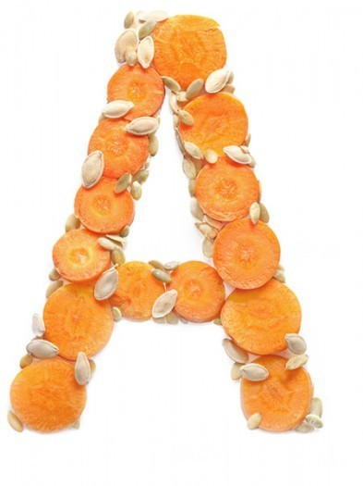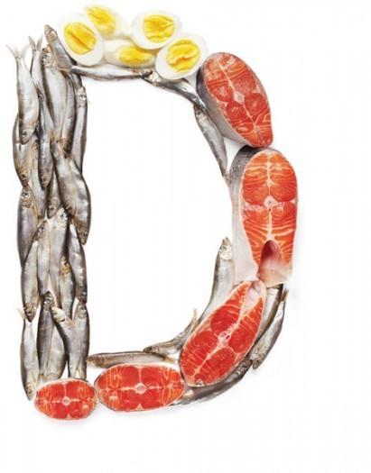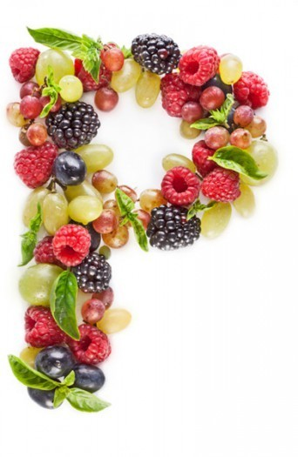 Ульяновск

Родителям на заметку...
Для того, чтобы в процессе приго- товления продуктов питания максималь- но предотвратить потерю полезных ви- таминов, следует придерживаться сле- дующих правил:

Овощи и фрукты готовить на пару.
Использовать во время варки как можно меньше воды.
Еду всегда готовить только непо- средственно перед самым еѐ упот- реблением.
Выбирая между консервированными и замороженными продуктами, от- давать своѐ предпочтение заморо- женным.
Замороженную пищу готовить без размораживания.
Салаты готовить из тех овощей и фруктов, что собраны недавно, ина- че они теряют витамины С и В.
Использовать при приготовлении пищи посуду из нержавеющей ста- ли, так как в медной теряется боль- шее количество фолиевой кислоты и витаминов Е, С.
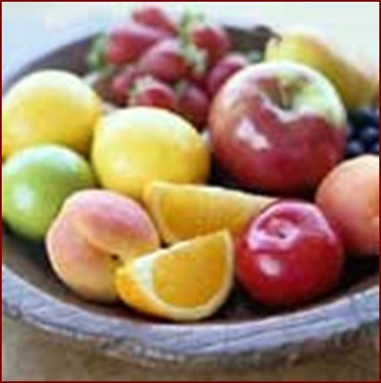
Покупать всегда только свежие про- дукты (особенно это касается фрук- тов и овощей) и в таких количествах, которые можно израсходовать в те- чение нескольких дней.
Хранить в непрозрачных ѐмкостях
муку, макароны, бобовые, рис, так как под воздействием солнца содержа-
щийся в них витамин В2 разрушается. Из овощей при слишком долгом мытье вымываются витамины С и В, поэто-
му лучше мыть их в проточной воде с помощью щетки.
Не подвергать воздействию солнеч- ных лучей молоко и молочные продук- ты, так как при этом они теряют ви- тамины D, А, B2.

Помните древнее выражение –
«Ты есть то, что ты ешь»?

Как ни странно это не
звучит, но питание играет в жизни любого человека очень важную роль, а в жизни ребѐнка – тем более.

